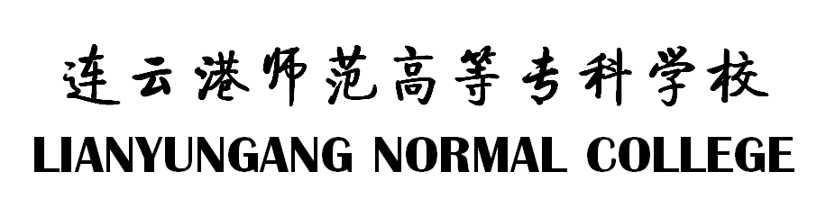


教育实习成绩考核表

（集中实习专用）
院 系
班 级
姓 名
学 号
实习学校
日 期

连云港师范高等专科学校教务处制
（集中实习）

实习生  姓 名 |  |  |  |  | 所在  系科 |  |  |  |  | 专业  班级
学号 |  |  |  |  |  |  |  |  | 实习学校
实习生自我小结：（内容多可另加附页）

实习生签名：
年 月 日
实习小组意见 | 小组长签名：  年 月 日
实习带队教师评语 | （包括思想政治表现、教学工作、班主任工作、教育调查与研究等）  带队教师签名：  年 月 日
教育调查
与
研究成绩
教育调查  与  研究成绩 | 实习成绩评估分 |  |  |  |  |  |  | 折合成五级记分
教育调查  与  研究成绩 | 实习带队教师签名 ： 年 月 日
班主任工作实习评语与评估成绩
班主任工作实习评语与评估成绩 | 实习成绩评估分 |  |  |  |  |  | 折合成五级记分
班主任工作实习评语与评估成绩 | 实习学校指导教师签名： 年 月 日
教学工作实习评语与评定成绩

教学工作实习评语与评定成绩 | 实习成绩评估分 |  |  |  |  |  | 折合成五级记分
教学工作实习评语与评定成绩 | 实习学校指导教师签名： 年 月 日
实习学校领导小组审核意见 | - 教学工作： 折合成五级记分  2、班主任工作： 折合成五级记分  实习学校负责人签字： 实习学校（盖章）：  年 月 日
院系综合评定成绩 | 教学工作实习成绩（0.5） ，班主任工作实习成绩（0.30） ，教育调查与研究报告（0.20）  实习评定成绩： 折合成五级记分  院系负责人签字： 院 系（盖章）：  年 月 日

